Corporación Universitaria del Huila - Corhuila

Actividad Práctica – Semana 8
Backend Básico para Aplicaciones Móviles

Presentado por:
Carol Liceth Cruz Roa

Presentado a:
Jesus Ariel Gonzalez Bonilla

Facultad de Ingeniería
VI Semestre
Programación Móvil
Neiva - Huila
2026

- Introducción

Esta actividad corresponde a la Semana 8 del curso de Programación Móvil, enfocada en la construcción de un backend básico para aplicaciones móviles usando Node.js y Express. El objetivo fue crear una API REST mínima con 3 endpoints funcionales alineados al proyecto FitTrack U.
El backend desarrollado simula los datos que una aplicación móvil real consumiría desde un servidor, permitiendo listar rutinas, consultar el detalle de una rutina específica y crear nuevas rutinas mediante peticiones HTTP en formato JSON.

- Tecnologías Utilizadas

Para construir el backend de FitTrack U se usaron las siguientes tecnologías:
- Node.js v22.21.0: entorno de ejecución que permite correr JavaScript en el servidor fuera del navegador.
- Express 4.x: framework minimalista para Node.js que facilita crear rutas, procesar solicitudes HTTP y devolver respuestas en formato JSON.
- npm: gestor de paquetes usado para instalar Express y administrar las dependencias del proyecto.
- Postman: herramienta para probar los endpoints de la API, especialmente el método POST que no se puede probar desde el navegador.
2.1 Estructura del proyecto
FitTrackU-Backend/
server.js → Punto de entrada del servidor
package.json → Configuración del proyecto Node
routes/
└── rutinas.js → Endpoints de la API
data/

└── rutinas.json → Datos en memoria del proyecto

- Endpoints implementados

Se construyeron 3 endpoints alineados al MVP de FitTrack U, todos responden en formato JSON.

  - GET /api/rutinas — Listar todas las rutinas

Devuelve la lista completa de rutinas registradas en el sistema.

Respuesta exitosa (200 OK):
{
"error": false,
"total": 3,
"data": [ ... lista de rutinas ... ]
}

  - GET /api/rutinas/:id — Detalle de una rutina

Devuelve el detalle completo de una rutina específica según su ID.

Ejemplo: GET /api/rutinas/1 Respuesta exitosa (200 OK):
{
"error": false,
"data": {
"id": 1,
"nombre": "Rutina Pecho y Tríceps",
"dia": "Lunes",
"ejercicios": ["Press de banca", ...]
}
}

Respuesta error (404 Not Found):

{
"error": true,
"message": "Rutina no encontrada"
}

  - POST /api/rutinas — Crear rutina nueva

Permite crear una nueva rutina enviando los datos en el cuerpo de la petición en formato JSON.

Body requerido:
{
"nombre": "Rutina Hombros",
"dia": "Martes",
"ejercicios": ["Press militar", ...]
}

Respuesta exitosa (201 Created):
{
"error": false,
"message": "Rutina creada exitosamente",
"data": {
"id": 4,
"nombre": "Rutina Hombros",
"dia": "Martes" }
}

- Evidencias de pruebas

Se probaron los 3 endpoints usando el navegador y Postman, obteniendo respuestas exitosas en todos los casos.

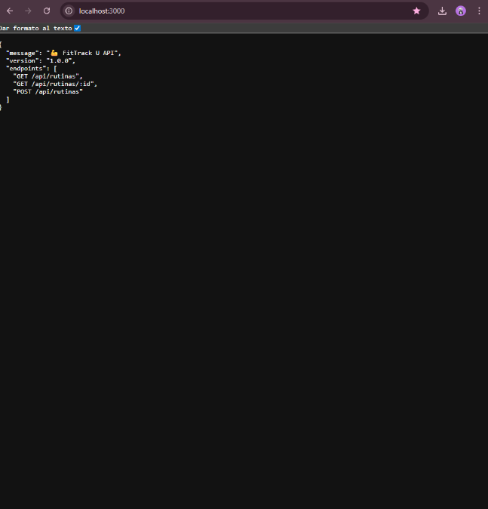

API FitTrack U
corriendo en
localhost:3000
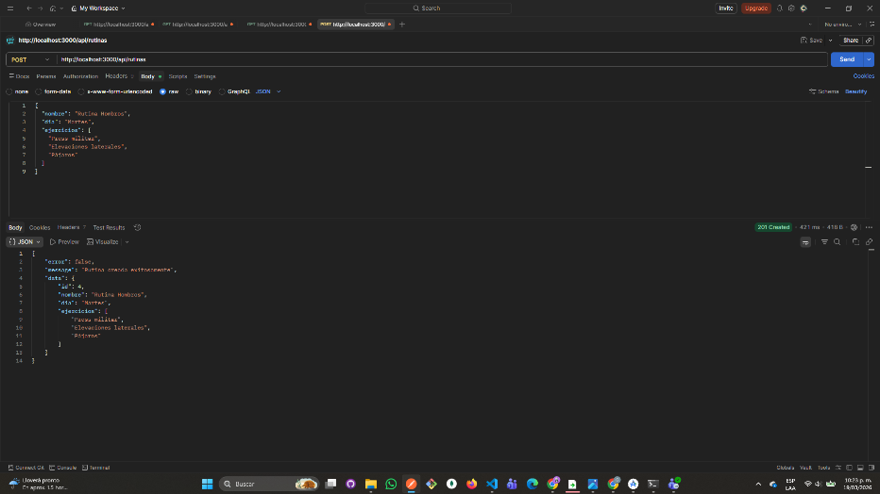
con los endpoints
disponibles.

- GET lista de rutinas

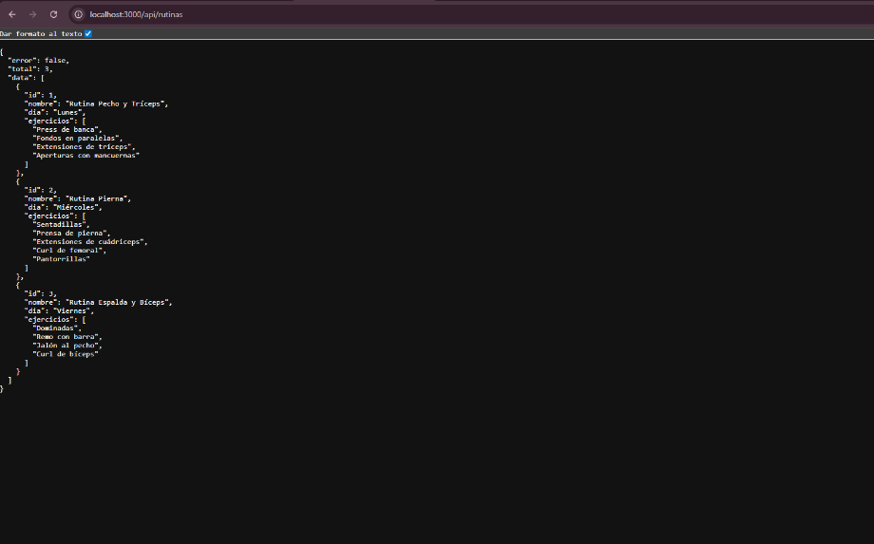

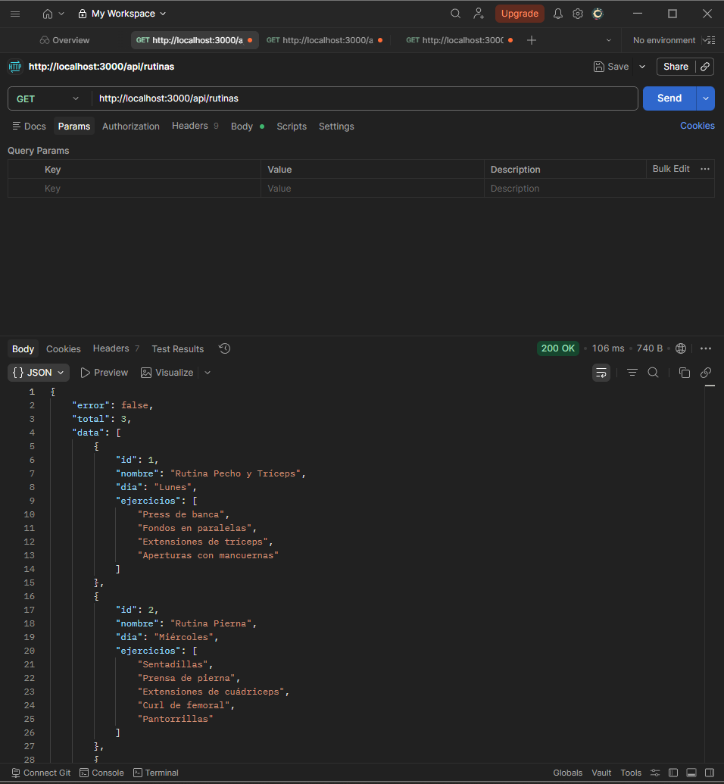
Endpoint GET
/api/rutinas retornando
las 3 rutinas con código
200 OK en Postman.

- GET detalle de rutina
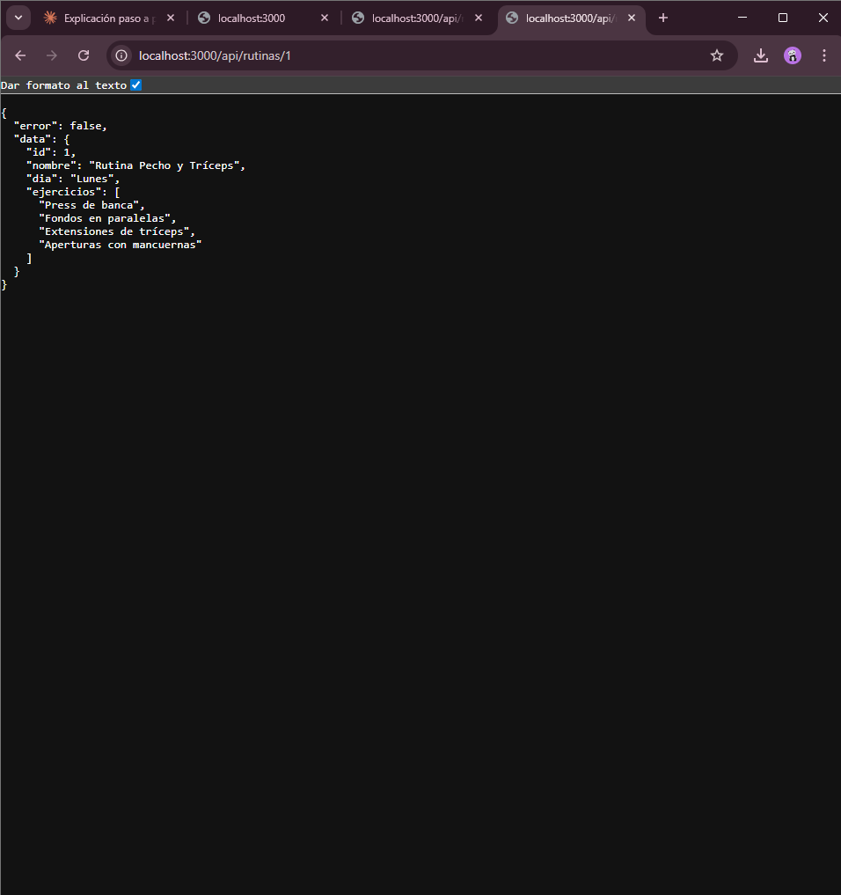

Endpoint GET /api/rutinas/1 retornando el detalle de la rutina con código 200 OK.

- POST crear rutina

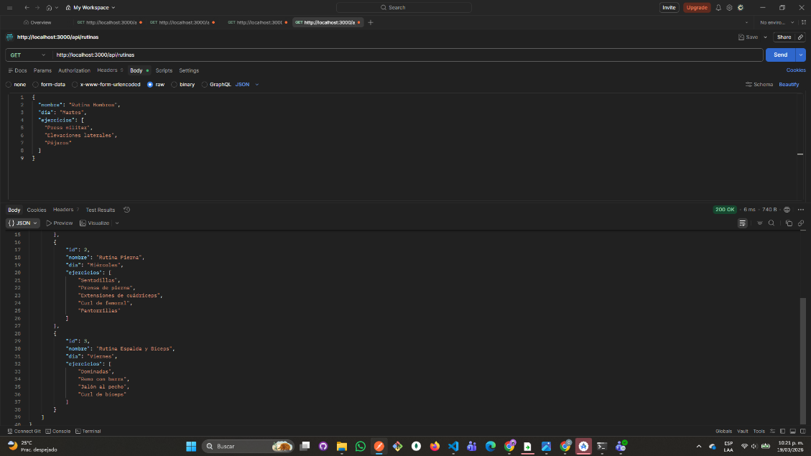

Endpoint
POST
/api/rutinas creando
una nueva rutina
con código 201
Created en Postman.

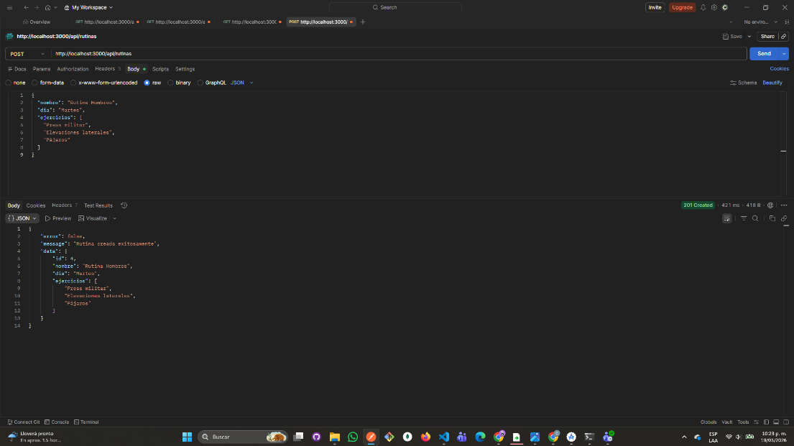

- Repositorio GitHub

El proyecto del backend fue subido al repositorio del curso en la carpeta 08-week.

- Repositorio: github.com/Carol-20-Cruz/ programacion-movil-2026-a-g1

- Carpeta: 08-week/FitTrackU-Backend
- Archivos subidos:
- server.js
- package.json
- routes/rutinas.js
- data/rutinas.json
- README.md
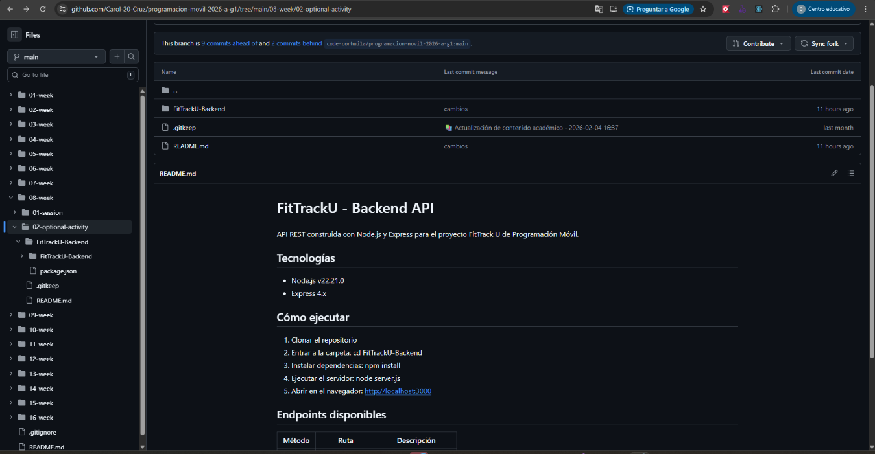

Repositorio GitHub con el backend FitTrackU subido en la carpeta 08-week.

Conclusión
Durante esta semana aprendí cómo funciona un backend básico para aplicaciones móviles usando Node.js y Express. Comprendí que una API REST es el puente entre la aplicación móvil y el servidor, permitiendo enviar y recibir datos en formato JSON mediante métodos HTTP como GET y POST.
Aprendí la diferencia entre los métodos HTTP: GET para consultar datos y POST para crear registros nuevos. También entendí la importancia de los códigos de respuesta como 200 OK para éxito, 201 Created para creación exitosa y 404 Not Found cuando un recurso no existe.
Lo más valioso fue ver cómo los 3 endpoints construidos se alinean directamente con las funcionalidades del MVP de FitTrack U, preparando el backend para integrarse con la aplicación móvil en las próximas semanas.

